Обзор несчастных случаев и ЧП на производстве (09.09.2019 — 15.09.2019)
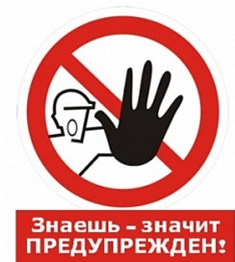НЕСЧАСТНЫЕ СЛУЧАИ, ПРОИЗОШЕДШИЕ В РЕЗУЛЬТАТЕ ТРАНСПОРТНОГО ПРОИСШЕСТВИЯ
В Саратовской области при выезде с заправки перевернулся и загорелся бензовоз 13 сентября на трассе Р-22 «Каспий» в Калининском районе Саратовской области произошло ДТП с участием бензовоза. Авария зафиксирована примерно в 15:00 на кольцевой развязке при выезде с автозаправочной станции «Нико». Водитель «КамАЗа» с полуприцепом-цистерной «НефАЗ» допустил опрокидывание грузовика в кювет. В результате аварии водитель бензовоза получил травмы и был госпитализирован.
НЕСЧАСТНЫЕ СЛУЧАИ, ПРОИЗОШЕДШИЕ В РЕЗУЛЬТАТЕ ВОЗДЕЙСТВИЯ ЭЛЕКТРИЧЕСКОГО ТОКА
В Саратовской области двое рабочих погибли при ремонте ЛЭП 8 сентября в Петровском районе Саратовской области при ремонте ЛЭП от удара током погибли два человека. По предварительным данным, бригада подрядной организации, нанятой ПАО «МРСК», производила ремонтные работы по реконструкции линии электропередач, расположенной вдоль автомобильной дороги, на участке местности между селом Новозахаркино и деревни Тарумовка. Бригада стала производить работы за пределами ранее обозначенного участка, в результате чего 41-летний и 44-летний рабочие получили удар током и погибли на месте. По предварительным данным, мастер начал производить работы на участке, который находился под напряжением. Мужчина получил разряд электроудара. Через конструкцию вышки такой же удар получил механик вышки. Еще один электрик чудом спасся — он в это время находился в люльке и успел выпрыгнуть.
Источник: https://ohranatruda.ru/news/902/584749/

